下面列出这份 Java 面试问题列表包含的主题：
多线程，并发及线程基础
数据类型转换的基本原则
垃圾回收（GC）
Java 集合框架
数组
字符串
GOF 设计模式
SOLID （单一功能、开闭原则、里氏替换、接口隔离以及依赖反转）设计原则
抽象类与接口
Java 基础，如 equals 和 hashcode
泛型与枚举
Java IO 与 NIO
常用网络协议
Java 中的数据结构和算法
正则表达式
JVM 底层
Java 最佳实践
JDBC
Date, Time 与 Calendar
Java 处理 XML
JUnit
编程

一. 多线程、并发及线程的基础问题
1）Java 中能创建 volatile 数组吗？
能，Java 中可以创建 volatile 类型数组，不过只是一个指向数组的引用，而不是整个数组。我的意思是，如果改变引用指向的数组，将会受到 volatile 的保护，但是如果多个线程同时改变数组的元素，volatile 标示符就不能起到之前的保护作用了。
2）volatile 能使得一个非原子操作变成原子操作吗？
一个典型的例子是在类中有一个 long 类型的成员变量。如果你知道该成员变量会被多个线程访问，如计数器、价格等，你最好是将其设置为 volatile。为什么？因为 Java 中读取 long 类型变量不是原子的，需要分成两步，如果一个线程正在修改该 long 变量的值，另一个线程可能只能看到该值的一半（前 32 位）。但是对一个 volatile 型的 long 或 double 变量的读写是原子。
3）volatile 修饰符的有过什么实践？
一种实践是用 volatile 修饰 long 和 double 变量，使其能按原子类型来读写。double 和 long 都是64位宽，因此对这两种类型的读是分为两部分的，第一次读取第一个 32 位，然后再读剩下的 32 位，这个过程不是原子的，但 Java 中 volatile 型的 long 或 double 变量的读写是原子的。volatile 修复符的另一个作用是提供内存屏障（memory barrier），例如在分布式框架中的应用。简单的说，就是当你写一个 volatile 变量之前，Java 内存模型会插入一个写屏障（write barrier），读一个 volatile 变量之前，会插入一个读屏障（read barrier）。意思就是说，在你写一个 volatile 域时，能保证任何线程都能看到你写的值，同时，在写之前，也能保证任何数值的更新对所有线程是可见的，因为内存屏障会将其他所有写的值更新到缓存。
4）volatile 类型变量提供什么保证?
volatile 变量提供顺序和可见性保证，例如，JVM 或者 JIT为了获得更好的性能会对语句重排序，但是 volatile 类型变量即使在没有同步块的情况下赋值也不会与其他语句重排序。 volatile 提供 happens-before 的保证，确保一个线程的修改能对其他线程是可见的。某些情况下，volatile 还能提供原子性，如读 64 位数据类型，像 long 和 double 都不是原子的，但 volatile 类型的 double 和 long 就是原子的。
5) 10 个线程和 2 个线程的同步代码，哪个更容易写？
从写代码的角度来说，两者的复杂度是相同的，因为同步代码与线程数量是相互独立的。但是同步策略的选择依赖于线程的数量，因为越多的线程意味着更大的竞争，所以你需要利用同步技术，如锁分离，这要求更复杂的代码和专业知识。
6）你是如何调用 wait（）方法的？使用 if 块还是循环？为什么？
wait() 方法应该在循环调用，因为当线程获取到 CPU 开始执行的时候，其他条件可能还没有满足，所以在处理前，循环检测条件是否满足会更好。下面是一段标准的使用 wait 和 notify 方法的代码：
1  2  3  4  5  6 | // The standard idiom for using the wait method  synchronized (obj) {  while (condition does not hold)  obj.wait(); // (Releases lock, and reacquires on wakeup)  ... // Perform action appropriate to condition  }
7）什么是多线程环境下的伪共享（false sharing）？
伪共享是多线程系统（每个处理器有自己的局部缓存）中一个众所周知的性能问题。伪共享发生在不同处理器的上的线程对变量的修改依赖于相同的缓存行，如下图所示：
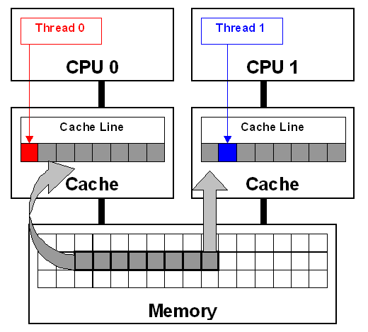
伪共享问题很难被发现，因为线程可能访问完全不同的全局变量，内存中却碰巧在很相近的位置上。如其他诸多的并发问题，避免伪共享的最基本方式是仔细审查代码，根据缓存行来调整你的数据结构。

8）什么是 Busy spin？我们为什么要使用它？
Busy spin 是一种在不释放 CPU 的基础上等待事件的技术。它经常用于避免丢失 CPU 缓存中的数据（如果线程先暂停，之后在其他CPU上运行就会丢失）。所以，如果你的工作要求低延迟，并且你的线程目前没有任何顺序，这样你就可以通过循环 检测队列中的新消息来代替调用 sleep() 或 wait() 方法。它唯一的好处就是你只需等待很短的时间，如几微秒或几纳秒。LMAX 分布式框架是一个高性能线程间通信的库，该库有一个 BusySpinWaitStrategy 类就是基于这个概念实现的，使用 busy spin 循环 EventProcessors 等待屏障。
9）Java 中怎么获取一份线程 dump 文件？
在 Linux 下，你可以通过命令 kill -3 PID （Java 进程的进程 ID）来获取 Java 应用的 dump 文件。在 Windows 下，你可以按下 Ctrl + Break 来获取。这样 JVM 就会将线程的 dump 文件打印到标准输出或错误文件中，它可能打印在控制台或者日志文件中，具体位置依赖应用的配置。如果你使用Tomcat。
10）Swing 是线程安全的？
不是，Swing 不是线程安全的。你不能通过任何线程来更新 Swing 组件，如 JTable、JList 或 JPanel，事实上，它们只能通过 GUI 或 AWT 线程来更新。这就是为什么 Swing 提供 invokeAndWait() 和 invokeLater() 方法来获取其他线程的 GUI 更新请求。这些方法将更新请求放入 AWT 的线程队列中，可以一直等待，也可以通过异步更新直接返回结果。你也可以在参考答案中查看和学习到更详细的内容。
11）什么是线程局部变量？
线程局部变量是局限于线程内部的变量，属于线程自身所有，不在多个线程间共享。Java 提供 ThreadLocal 类来支持线程局部变量，是一种实现线程安全的方式。但是在管理环境下（如 web 服务器）使用线程局部变量的时候要特别小心，在这种情况下，工作线程的生命周期比任何应用变量的生命周期都要长。任何线程局部变量一旦在工作完成后没有释 放，Java 应用就存在内存泄露的风险。
12）Java 中 sleep 方法和 wait 方法的区别？
虽然两者都是用来暂停当前运行的线程，但是 sleep() 实际上只是短暂停顿，因为它不会释放锁，而 wait() 意味着条件等待，这就是为什么该方法要释放锁，因为只有这样，其他等待的线程才能在满足条件时获取到该锁。
13）我们能创建一个包含可变对象的不可变对象吗？
是的，我们是可以创建一个包含可变对象的不可变对象的，你只需要谨慎一点，不要共享可变对象的引用就可以了，如果需要变化时，就返回原对象的一个拷贝。最常见的例子就是对象中包含一个日期对象的引用。

二. 数据类型和 Java 基础面试问题
14）Java 中应该使用什么数据类型来代表价格？
如果不是特别关心内存和性能的话，使用BigDecimal，否则使用预定义精度的 double 类型。
15）怎么将 byte 转换为 String？
可以使用 String 接收 byte[] 参数的构造器来进行转换，需要注意的点是要使用的正确的编码，否则会使用平台默认编码，这个编码可能跟原来的编码相同，也可能不同。
16）我们能将 int 强制转换为 byte 类型的变量吗？如果该值大于 byte 类型的范围，将会出现什么现象？
是的，我们可以做强制转换，但是 Java 中 int 是 32 位的，而 byte 是 8 位的，所以，如果强制转化是，int 类型的高 24 位将会被丢弃，byte 类型的范围是从 -128 到 128。
17）哪个类包含 clone 方法？是 Cloneable 还是 Object？
java.lang.Cloneable 是一个标示性接口，不包含任何方法，clone 方法在 object 类中定义。并且需要知道 clone() 方法是一个本地方法，这意味着它是由 c 或 c++ 或 其他本地语言实现的。
18）Java 中 ++ 操作符是线程安全的吗？
不是线程安全的操作。它涉及到多个指令，如读取变量值，增加，然后存储回内存，这个过程可能会出现多个线程交差。
19）a = a + b 与 a += b 的区别
+= 隐式的将加操作的结果类型强制转换为持有结果的类型。如果两这个整型相加，如 byte、short 或者 int，首先会将它们提升到 int 类型，然后在执行加法操作。如果加法操作的结果比 a 的最大值要大，则 a+b 会出现编译错误，但是 a += b 没问题，如下：
byte a = 127;
byte b = 127;
b = a + b; // error : cannot convert from int to byte
b += a; // ok
（译者注：这个地方应该表述的有误，其实无论 a+b 的值为多少，编译器都会报错，因为 a+b 操作会将 a、b 提升为 int 类型，所以将 int 类型赋值给 byte 就会编译出错）
20）我能在不进行强制转换的情况下将一个 double 值赋值给 long 类型的变量吗？
不行，你不能在没有强制类型转换的前提下将一个 double 值赋值给 long 类型的变量，因为 double 类型的范围比 long 类型更广，所以必须要进行强制转换。
21）3*0.1 == 0.3 将会返回什么？true 还是 false？
false，因为有些浮点数不能完全精确的表示出来。
22）int 和 Integer 哪个会占用更多的内存？
Integer 对象会占用更多的内存。Integer 是一个对象，需要存储对象的元数据。但是 int 是一个原始类型的数据，所以占用的空间更少。
23）为什么 Java 中的 String 是不可变的（Immutable）？
Java 中的 String 不可变是因为 Java 的设计者认为字符串使用非常频繁，将字符串设置为不可变可以允许多个客户端之间共享相同的字符串。
24）我们能在 Switch 中使用 String 吗？
从 Java 7 开始，我们可以在 switch case 中使用字符串，但这仅仅是一个语法糖。内部实现在 switch 中使用字符串的 hash code。
25）Java 中的构造器链是什么？
当你从一个构造器中调用另一个构造器，就是Java 中的构造器链。这种情况只在重载了类的构造器的时候才会出现。

三. JVM 底层 与 GC（Garbage Collection） 的面试问题
26）64 位 JVM 中，int 的长度是多数？
Java 中，int 类型变量的长度是一个固定值，与平台无关，都是 32 位。意思就是说，在 32 位 和 64 位 的Java 虚拟机中，int 类型的长度是相同的。
27）Serial 与 Parallel GC之间的不同之处？
Serial 与 Parallel 在GC执行的时候都会引起 stop-the-world。它们之间主要不同 serial 收集器是默认的复制收集器，执行 GC 的时候只有一个线程，而 parallel 收集器使用多个 GC 线程来执行。
28）32 位和 64 位的 JVM，int 类型变量的长度是多数？
32 位和 64 位的 JVM 中，int 类型变量的长度是相同的，都是 32 位或者 4 个字节。
29）Java 中 WeakReference 与 SoftReference的区别？
虽然 WeakReference 与 SoftReference 都有利于提高 GC 和 内存的效率，但是 WeakReference ，一旦失去最后一个强引用，就会被 GC 回收，而软引用虽然不能阻止被回收，但是可以延迟到 JVM 内存不足的时候。
30）WeakHashMap 是怎么工作的？
WeakHashMap 的工作与正常的 HashMap 类似，但是使用弱引用作为 key，意思就是当 key 对象没有任何引用时，key/value 将会被回收。
31）JVM 选项 -XX:+UseCompressedOops 有什么作用？为什么要使用？
当你将你的应用从 32 位的 JVM 迁移到 64 位的 JVM 时，由于对象的指针从 32 位增加到了 64 位，因此堆内存会突然增加，差不多要翻倍。这也会对 CPU 缓存（容量比内存小很多）的数据产生不利的影响。因为，迁移到 64 位的 JVM 主要动机在于可以指定最大堆大小，通过压缩 OOP 可以节省一定的内存。通过 -XX:+UseCompressedOops 选项，JVM 会使用 32 位的 OOP，而不是 64 位的 OOP。
32）怎样通过 Java 程序来判断 JVM 是 32 位 还是 64 位？
你可以检查某些系统属性如 sun.arch.data.model 或 os.arch 来获取该信息。
33）32 位 JVM 和 64 位 JVM 的最大堆内存分别是多数？
理论上说上 32 位的 JVM 堆内存可以到达 2^32，即 4GB，但实际上会比这个小很多。不同操作系统之间不同，如 Windows 系统大约 1.5 GB，Solaris 大约 3GB。64 位 JVM允许指定最大的堆内存，理论上可以达到 2^64，这是一个非常大的数字，实际上你可以指定堆内存大小到 100GB。甚至有的 JVM，如 Azul，堆内存到 1000G 都是可能的。
34）JRE、JDK、JVM 及 JIT 之间有什么不同？
JRE 代表 Java 运行时（Java run-time），是运行 Java 引用所必须的。JDK 代表 Java 开发工具（Java development kit），是 Java 程序的开发工具，如 Java 编译器，它也包含 JRE。JVM 代表 Java 虚拟机（Java virtual machine），它的责任是运行 Java 应用。JIT 代表即时编译（Just In Time compilation），当代码执行的次数超过一定的阈值时，会将 Java 字节码转换为本地代码，如，主要的热点代码会被准换为本地代码，这样有利大幅度提高 Java 应用的性能。
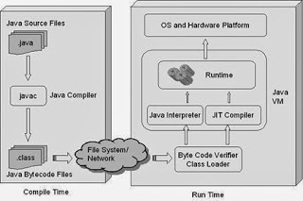

35) 解释 Java 堆空间及 GC？
当通过 Java 命令启动 Java 进程的时候，会为它分配内存。内存的一部分用于创建堆空间，当程序中创建对象的时候，就从对空间中分配内存。GC 是 JVM 内部的一个进程，回收无效对象的内存用于将来的分配。
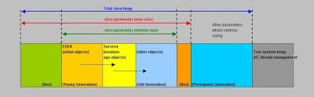

四. JVM 底层面试题及答案
36）你能保证 GC 执行吗？
不能，虽然你可以调用 System.gc() 或者 Runtime.gc()，但是没有办法保证 GC 的执行。
37）怎么获取 Java 程序使用的内存？堆使用的百分比？
可以通过 java.lang.Runtime 类中与内存相关方法来获取剩余的内存，总内存及最大堆内存。通过这些方法你也可以获取到堆使用的百分比及堆内存的剩余空间。 Runtime.freeMemory() 方法返回剩余空间的字节数，Runtime.totalMemory() 方法总内存的字节数，Runtime.maxMemory() 返回最大内存的字节数。
38）Java 中堆和栈有什么区别？
JVM 中堆和栈属于不同的内存区域，使用目的也不同。栈常用于保存方法帧和局部变量，而对象总是在堆上分配。栈通常都比堆小，也不会在多个线程之间共享，而堆被整个 JVM 的所有线程共享。
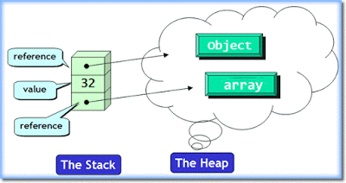

五. Java 基本概念面试题
39）“a==b”和”a.equals(b)”有什么区别？
如果 a 和 b 都是对象，则 a==b 是比较两个对象的引用，只有当 a 和 b 指向的是堆中的同一个对象才会返回 true，而 a.equals(b) 是进行逻辑比较，所以通常需要重写该方法来提供逻辑一致性的比较。例如，String 类重写 equals() 方法，所以可以用于两个不同对象，但是包含的字母相同的比较。
40）a.hashCode() 有什么用？与 a.equals(b) 有什么关系？
hashCode() 方法是相应对象整型的 hash 值。它常用于基于 hash 的集合类，如 Hashtable、HashMap、LinkedHashMap等等。它与 equals() 方法关系特别紧密。根据 Java 规范，两个使用 equal() 方法来判断相等的对象，必须具有相同的 hash code。
41）final、finalize 和 finally 的不同之处？
final 是一个修饰符，可以修饰变量、方法和类。如果 final 修饰变量，意味着该变量的值在初始化后不能被改变。finalize 方法是在对象被回收之前调用的方法，给对象自己最后一个复活的机会，但是什么时候调用 finalize 没有保证。finally 是一个关键字，与 try 和 catch 一起用于异常的处理。finally 块一定会被执行，无论在 try 块中是否有发生异常。
42）Java 中的编译期常量是什么？使用它又什么风险？
公共静态不可变（public static final ）变量也就是我们所说的编译期常量，这里的 public 可选的。实际上这些变量在编译时会被替换掉，因为编译器知道这些变量的值，并且知道这些变量在运行时不能改变。这种方式存在的一个问题是你使用了一个内部 的或第三方库中的公有编译时常量，但是这个值后面被其他人改变了，但是你的客户端仍然在使用老的值，甚至你已经部署了一个新的jar。为了避免这种情况， 当你在更新依赖 JAR 文件时，确保重新编译你的程序。

六. Java 集合框架的面试题
43) List、Set、Map 和 Queue 之间的区别
List 是一个有序集合，允许元素重复。它的某些实现可以提供基于下标值的常量访问时间，但是这不是 List 接口保证的。Set 是一个无序集合。
44）poll() 方法和 remove() 方法的区别？
poll() 和 remove() 都是从队列中取出一个元素，但是 poll() 在获取元素失败的时候会返回空，但是 remove() 失败的时候会抛出异常。
45）Java 中 LinkedHashMap 和 PriorityQueue 的区别是什么？
PriorityQueue 保证最高或者最低优先级的的元素总是在队列头部，但是 LinkedHashMap 维持的顺序是元素插入的顺序。当遍历一个 PriorityQueue 时，没有任何顺序保证，但是 LinkedHashMap 课保证遍历顺序是元素插入的顺序。
46）ArrayList 与 LinkedList 的不区别？
最明显的区别是 ArrrayList 底层的数据结构是数组，支持随机访问，而 LinkedList 的底层数据结构书链表，不支持随机访问。使用下标访问一个元素，ArrayList 的时间复杂度是 O(1)，而 LinkedList 是 O(n)。更多细节的讨论参见答案。
47）用哪两种方式来实现集合的排序？
你可以使用有序集合，如 TreeSet 或 TreeMap，你也可以使用有顺序的的集合，如 list，然后通过 Collections.sort() 来排序。
48）Java 中怎么打印数组
你可以使用 Arrays.toString() 和 Arrays.deepToString() 方法来打印数组。由于数组没有实现 toString() 方法，所以如果将数组传递给 System.out.println() 方法，将无法打印出数组的内容，但是 Arrays.toString() 可以打印每个元素。
49）Java 中的 LinkedList 是单向链表还是双向链表？
是双向链表，你可以检查 JDK 的源码。
50）Java 中的 TreeMap 是采用什么树实现的？
Java 中的 TreeMap 是使用红黑树实现的。
51) Hashtable 与 HashMap 有什么不同之处？
这两个类有许多不同的地方，下面列出了一部分：
a) Hashtable 是 JDK 1 遗留下来的类，而 HashMap 是后来增加的。
b）Hashtable 是同步的，比较慢，但 HashMap 没有同步策略，所以会更快。
c）Hashtable 不允许有个空的 key，但是 HashMap 允许出现一个 null key。
更多的不同之处参见答案。
52）Java 中的 HashSet，内部是如何工作的？
HashSet 的内部采用 HashMap来实现。由于 Map 需要 key 和 value，所以所有 key 的都有一个默认 value。类似于 HashMap，HashSet 不允许重复的 key，只允许有一个null key，意思就是 HashSet 中只允许存储一个 null 对象。
53）写一段代码在遍历 ArrayList 时移除一个元素？
该问题的关键在于面试者使用的是 ArrayList 的 remove() 还是 Iterator 的 remove()方法。
54）我们能自己写一个容器类，然后使用 for-each 循环码？
可以，你可以写一个自己的容器类。如果你想使用 Java 中增强的循环来遍历，你只需要实现 Iterable 接口。如果你实现 Collection 接口，默认就具有该属性。
55）ArrayList 和 HashMap 的默认大小是多数？
在 Java 7 中，ArrayList 的默认大小是 10 个元素，HashMap 的默认大小是16个元素（必须是2的幂）。这就是 Java 7 中 ArrayList 和 HashMap 类的代码片段：
1  2  3  4  5 | // from ArrayList.java JDK 1.7  private static final int DEFAULT_CAPACITY = 10;  //from HashMap.java JDK 7  static final int DEFAULT_INITIAL_CAPACITY = 1 << 4; // aka 16
56）有没有可能两个不相等的对象有有相同的 hashcode？
有可能，两个不相等的对象可能会有相同的 hashcode 值，这就是为什么在 hashmap 中会有冲突。相等 hashcode 值的规定只是说如果两个对象相等，必须有相同的hashcode 值，但是没有关于不相等对象的任何规定。
57）两个相同的对象会有不同的的 hash code 吗？
不能，根据 hash code 的规定，这是不可能的。
58）我们可以在 hashcode() 中使用随机数字吗？
不行，因为对象的 hashcode 值必须是相同的。参见答案获取更多关于 Java 中重写 hashCode() 方法的知识。
59）Java 中，Comparator 与 Comparable 有什么不同？
Comparable 接口用于定义对象的自然顺序，而 comparator 通常用于定义用户定制的顺序。Comparable 总是只有一个，但是可以有多个 comparator 来定义对象的顺序。
60）为什么在重写 equals 方法的时候需要重写 hashCode 方法？
因为有强制的规范指定需要同时重写 hashcode 与 equal 是方法，许多容器类，如 HashMap、HashSet 都依赖于 hashcode 与 equals 的规定。

七. Java 最佳实践的面试问题
61）Java 中，编写多线程程序的时候你会遵循哪些最佳实践？
这是我在写Java 并发程序的时候遵循的一些最佳实践：
a）给线程命名，这样可以帮助调试。
b）最小化同步的范围，而不是将整个方法同步，只对关键部分做同步。
c）如果可以，更偏向于使用 volatile 而不是 synchronized。
d）使用更高层次的并发工具，而不是使用 wait() 和 notify() 来实现线程间通信，如 BlockingQueue，CountDownLatch 及 Semeaphore。
e）优先使用并发集合，而不是对集合进行同步。并发集合提供更好的可扩展性。
62）说出几点 Java 中使用 Collections 的最佳实践
这是我在使用 Java 中 Collectionc 类的一些最佳实践：
a）使用正确的集合类，例如，如果不需要同步列表，使用 ArrayList 而不是 Vector。
b）优先使用并发集合，而不是对集合进行同步。并发集合提供更好的可扩展性。
c）使用接口代表和访问集合，如使用List存储 ArrayList，使用 Map 存储 HashMap 等等。
d）使用迭代器来循环集合。
e）使用集合的时候使用泛型。
63）说出至少 5 点在 Java 中使用线程的最佳实践。
这个问题与之前的问题类似，你可以使用上面的答案。对线程来说，你应该：
a）对线程命名
b）将线程和任务分离，使用线程池执行器来执行 Runnable 或 Callable。
c）使用线程池
64）说出 5 条 IO 的最佳实践
IO 对 Java 应用的性能非常重要。理想情况下，你不应该在你应用的关键路径上避免 IO 操作。下面是一些你应该遵循的 Java IO 最佳实践：
a）使用有缓冲区的 IO 类，而不要单独读取字节或字符。
b）使用 NIO 和 NIO2
c）在 finally 块中关闭流，或者使用 try-with-resource 语句。
d）使用内存映射文件获取更快的 IO。
65）列出 5 个应该遵循的 JDBC 最佳实践
有很多的最佳实践，你可以根据你的喜好来例举。下面是一些更通用的原则：
a）使用批量的操作来插入和更新数据
b）使用 PreparedStatement 来避免 SQL 异常，并提高性能。
c）使用数据库连接池
d）通过列名来获取结果集，不要使用列的下标来获取。
66）说出几条 Java 中方法重载的最佳实践？
下面有几条可以遵循的方法重载的最佳实践来避免造成自动装箱的混乱。
a）不要重载这样的方法：一个方法接收 int 参数，而另个方法接收 Integer 参数。
b）不要重载参数数量一致，而只是参数顺序不同的方法。
c）如果重载的方法参数个数多于 5 个，采用可变参数。

八. Date、Time 及 Calendar 的面试题
67）在多线程环境下，SimpleDateFormat 是线程安全的吗？
不是，非常不幸，DateFormat 的所有实现，包括 SimpleDateFormat 都不是线程安全的，因此你不应该在多线程序中使用，除非是在对外线程安全的环境中使用，如 将 SimpleDateFormat 限制在 ThreadLocal 中。如果你不这么做，在解析或者格式化日期的时候，可能会获取到一个不正确的结果。因此，从日期、时间处理的所有实践来说，我强力推荐 joda-time 库。
68）Java 中如何格式化一个日期？如格式化为 ddMMyyyy 的形式？
Java 中，可以使用 SimpleDateFormat 类或者 joda-time 库来格式日期。DateFormat 类允许你使用多种流行的格式来格式化日期。参见答案中的示例代码，代码中演示了将日期格式化成不同的格式，如 dd-MM-yyyy 或 ddMMyyyy。

九. 关于 OOP 和设计模式的面试题
这部分包含 Java 面试过程中关于 SOLID 的设计原则，OOP 基础，如类，对象，接口，继承，多态，封装，抽象以及更高级的一些概念，如组合、聚合及关联。也包含了 GOF 设计模式的问题。
69）接口是什么？为什么要使用接口而不是直接使用具体类？
接口用于定义 API。它定义了类必须得遵循的规则。同时，它提供了一种抽象，因为客户端只使用接口，这样可以有多重实现，如 List 接口，你可以使用可随机访问的 ArrayList，也可以使用方便插入和删除的 LinkedList。接口中不允许写代码，以此来保证抽象，但是 Java 8 中你可以在接口声明静态的默认方法，这种方法是具体的。
70）Java 中，抽象类与接口之间有什么不同？
Java 中，抽象类和接口有很多不同之处，但是最重要的一个是 Java 中限制一个类只能继承一个类，但是可以实现多个接口。抽象类可以很好的定义一个家族类的默认行为，而接口能更好的定义类型，有助于后面实现多态机制。关于这个问题的讨论请查看答案。
71）除了单例模式，你在生产环境中还用过什么设计模式？
这需要根据你的经验来回答。一般情况下，你可以说依赖注入，工厂模式，装饰模式或者观察者模式，随意选择你使用过的一种即可。不过你要准备回答接下的基于你选择的模式的问题。
72）什么情况下会违反迪米特法则？为什么会有这个问题？
迪米特法则建议“只和朋友说话，不要陌生人说话”，以此来减少类之间的耦合。
73）适配器模式是什么？什么时候使用？
适配器模式提供对接口的转换。如果你的客户端使用某些接口，但是你有另外一些接口，你就可以写一个适配去来连接这些接口。
74）构造器注入和 setter 依赖注入，那种方式更好？
每种方式都有它的缺点和优点。构造器注入保证所有的注入都被初始化，但是 setter 注入提供更好的灵活性来设置可选依赖。如果使用 XML 来描述依赖，Setter 注入的可读写会更强。经验法则是强制依赖使用构造器注入，可选依赖使用 setter 注入。
75）依赖注入和工程模式之间有什么不同？
虽然两种模式都是将对象的创建从应用的逻辑中分离，但是依赖注入比工程模式更清晰。通过依赖注入，你的类就是 POJO，它只知道依赖而不关心它们怎么获取。使用工厂模式，你的类需要通过工厂来获取依赖。因此，使用 DI 会比使用工厂模式更容易测试。关于这个话题的更详细讨论请参见答案。
76）适配器模式和装饰器模式有什么区别？
虽然适配器模式和装饰器模式的结构类似，但是每种模式的出现意图不同。适配器模式被用于桥接两个接口，而装饰模式的目的是在不修改类的情况下给类增加新的功能。
76）适配器模式和代理模式之前有什么不同？
这个问题与前面的类似，适配器模式和代理模式的区别在于他们的意图不同。由于适配器模式和代理模式都是封装真正执行动作的类，因此结构是一致的，但是适配器模式用于接口之间的转换，而代理模式则是增加一个额外的中间层，以便支持分配、控制或智能访问。
77）什么是模板方法模式？
模板方法提供算法的框架，你可以自己去配置或定义步骤。例如，你可以将排序算法看做是一个模板。它定义了排序的步骤，但是具体的比较，可以使用 Comparable 或者其语言中类似东西，具体策略由你去配置。列出算法概要的方法就是众所周知的模板方法。
78）什么时候使用访问者模式？
访问者模式用于解决在类的继承层次上增加操作，但是不直接与之关联。这种模式采用双派发的形式来增加中间层。
79）什么时候使用组合模式？
组合模式使用树结构来展示部分与整体继承关系。它允许客户端采用统一的形式来对待单个对象和对象容器。当你想要展示对象这种部分与整体的继承关系时采用组合模式。
80）继承和组合之间有什么不同？
虽然两种都可以实现代码复用，但是组合比继承共灵活，因为组合允许你在运行时选择不同的实现。用组合实现的代码也比继承测试起来更加简单。
81）描述 Java 中的重载和重写？
重载和重写都允许你用相同的名称来实现不同的功能，但是重载是编译时活动，而重写是运行时活动。你可以在同一个类中重载方法，但是只能在子类中重写方法。重写必须要有继承。
82）Java 中，嵌套公共静态类与顶级类有什么不同？
类的内部可以有多个嵌套公共静态类，但是一个 Java 源文件只能有一个顶级公共类，并且顶级公共类的名称与源文件名称必须一致。
83) OOP 中的 组合、聚合和关联有什么区别？
如果两个对象彼此有关系，就说他们是彼此相关联的。组合和聚合是面向对象中的两种形式的关联。组合是一种比聚合更强力的关联。组合中，一个对象是另一个的 拥有者，而聚合则是指一个对象使用另一个对象。如果对象 A 是由对象 B 组合的，则 A 不存在的话，B一定不存在，但是如果 A 对象聚合了一个对象 B，则即使 A 不存在了，B 也可以单独存在。
84）给我一个符合开闭原则的设计模式的例子？
开闭原则要求你的代码对扩展开放，对修改关闭。这个意思就是说，如果你想增加一个新的功能，你可以很容易的在不改变已测试过的代码的前提下增加新的代码。 有好几个设计模式是基于开闭原则的，如策略模式，如果你需要一个新的策略，只需要实现接口，增加配置，不需要改变核心逻辑。一个正在工作的例子是 Collections.sort() 方法，这就是基于策略模式，遵循开闭原则的，你不需为新的对象修改 sort() 方法，你需要做的仅仅是实现你自己的 Comparator 接口。
85什么时候使用享元模式？
享元模式通过共享对象来避免创建太多的对象。为了使用享元模式，你需要确保你的对象是不可变的，这样你才能安全的共享。JDK 中 String 池、Integer 池以及 Long 池都是很好的使用了享元模式的例子。

十．网站架构技术?
86) 大型网站在架构上应当考虑哪些问题？
答：
- 分层：分层是处理任何复杂系统最常见的手段之一，将系统横向切分成若干个层面，每个层面只承担单一的职责，然后通过下层为上层提供的基础设施和服务以及上 层对下层的调用来形成一个完整的复杂的系统。计算机网络的开放系统互联参考模型（OSI/RM）和Internet的TCP/IP模型都是分层结构，大型 网站的软件系统也可以使用分层的理念将其分为持久层（提供数据存储和访问服务）、业务层（处理业务逻辑，系统中最核心的部分）和表示层（系统交互、视图展 示）。需要指出的是：（1）分层是逻辑上的划分，在物理上可以位于同一设备上也可以在不同的设备上部署不同的功能模块，这样可以使用更多的计算资源来应对 用户的并发访问；（2）层与层之间应当有清晰的边界，这样分层才有意义，才更利于软件的开发和维护。
- 分割：分割是对软件的纵向切分。我们可以将大型网站的不同功能和服务分割开，形成高内聚低耦合的功能模块（单元）。在设计初期可以做一个粗粒度的分割，将 网站分割为若干个功能模块，后期还可以进一步对每个模块进行细粒度的分割，这样一方面有助于软件的开发和维护，另一方面有助于分布式的部署，提供网站的并 发处理能力和功能的扩展。
- 分布式：除了上面提到的内容，网站的静态资源（JavaScript、 CSS、图片等）也可以采用独立分布式部署并采用独立的域名，这样可以减轻应用服务器的负载压力，也使得浏览器对资源的加载更快。数据的存取也应该是分布 式的，传统的商业级关系型数据库产品基本上都支持分布式部署，而新生的NoSQL产品几乎都是分布式的。当然，网站后台的业务处理也要使用分布式技术，例 如查询索引的构建、数据分析等，这些业务计算规模庞大，可以使用Hadoop以及MapReduce分布式计算框架来处理。
- 集群：集群使得有更多的服务器提供相同的服务，可以更好的提供对并发的支持。
- 缓存：所谓缓存就是用空间换取时间的技术，将数据尽可能放在距离计算最近的位置。使用缓存是网站优化的第一定律。我们通常说的CDN、反向代理、热点数据都是对缓存技术的使用。
- 异步：异步是实现软件实体之间解耦合的又一重要手段。异步架构是典型的生产者消费者模式，二者之间没有直接的调用关系，只要保持数据结构不 变，彼此功能实现可以随意变化而不互相影响，这对网站的扩展非常有利。使用异步处理还可以提高系统可用性，加快网站的响应速度（用Ajax加载数据就是一 种异步技术），同时还可以起到削峰作用（应对瞬时高并发）。&quot；能推迟处理的都要推迟处理"是网站优化的第二定律，而异步是践行网站优化 第二定律的重要手段。
- 冗余：各种服务器都要提供相应的冗余服务器以便在某台或某些服务器宕机时还能保证网站可以正常工作，同时也提供了灾难恢复的可能性。冗余是网站高可用性的重要保证。
87、你用过的网站前端优化的技术有哪些？
答：
① 浏览器访问优化：
- 减少HTTP请求数量：合并CSS、合并JavaScript、合并图片（CSS Sprite）
- 使用浏览器缓存：通过设置HTTP响应头中的Cache-Control和Expires属性，将CSS、JavaScript、图片等在浏览器中缓存，当这些静态资源需要更新时，可以更新HTML文件中的引用来让浏览器重新请求新的资源
- 启用压缩
- CSS前置，JavaScript后置
- 减少Cookie传输
② CDN加速：CDN（Content Distribute Network）的本质仍然是缓存，将数据缓存在离用户最近的地方，CDN通常部署在网络运营商的机房，不仅可以提升响应速度，还可以减少应用服务器的压力。当然，CDN缓存的通常都是静态资源。
③ 反向代理：反向代理相当于应用服务器的一个门面，可以保护网站的安全性，也可以实现负载均衡的功能，当然最重要的是它缓存了用户访问的热点资源，可以直接从反向代理将某些内容返回给用户浏览器。
88、你使用过的应用服务器优化技术有哪些？
答：
① 分布式缓存：缓存的本质就是内存中的哈希表，如果设计一个优质的哈希函数，那么理论上哈希表读写的渐近时间复杂度为O(1)。缓存主要用来存放那些读写比 很高、变化很少的数据，这样应用程序读取数据时先到缓存中读取，如果没有或者数据已经失效再去访问数据库或文件系统，并根据拟定的规则将数据写入缓存。对 网站数据的访问也符合二八定律（Pareto分布，幂律分布），即80%的访问都集中在20%的数据上，如果能够将这20%的数据缓存起来，那么系统的性 能将得到显著的改善。当然，使用缓存需要解决以下几个问题：
- 频繁修改的数据；
- 数据不一致与脏读；
- 缓存雪崩（可以采用分布式缓存服务器集群加以解决，memcached是广泛采用的解决方案）；
- 缓存预热；
- 缓存穿透（恶意持续请求不存在的数据）。
② 异步操作：可以使用消息队列将调用异步化，通过异步处理将短时间高并发产生的事件消息存储在消息队列中，从而起到削峰作用。电商网站在进行促销活动时，可 以将用户的订单请求存入消息队列，这样可以抵御大量的并发订单请求对系统和数据库的冲击。目前，绝大多数的电商网站即便不进行促销活动，订单系统都采用了 消息队列来处理。
③ 使用集群。
④ 代码优化：
- 多线程：基于Java的Web开发基本上都通过多线程的方式响应用户的并发请求，使用多线程技术在编程上要解决线程安全问题，主要可以考虑以下几个方 面：A. 将对象设计为无状态对象（这和面向对象的编程观点是矛盾的，在面向对象的世界中被视为不良设计），这样就不会存在并发访问时对象状态不一致的问题。B. 在方法内部创建对象，这样对象由进入方法的线程创建，不会出现多个线程访问同一对象的问题。使用ThreadLocal将对象与线程绑定也是很好的做法， 这一点在前面已经探讨过了。C. 对资源进行并发访问时应当使用合理的锁机制。
- 非阻塞I/O： 使用单线程和非阻塞I/O是目前公认的比多线程的方式更能充分发挥服务器性能的应用模式，基于Node.js构建的服务器就采用了这样的方式。Java在JDK 1.4中就引入了NIO（Non-blocking I/O）,在Servlet 3规范中又引入了异步Servlet的概念，这些都为在服务器端采用非阻塞I/O提供了必要的基础。
- 资源复用：资源复用主要有两种方式，一是单例，二是对象池，我们使用的数据库连接池、线程池都是对象池化技术，这是典型的用空间换取时间的策略，另一方面也实现对资源的复用，从而避免了不必要的创建和释放资源所带来的开销。
89、什么是XSS攻击？什么是SQL注入攻击？什么是CSRF攻击？
答：
- XSS（Cross Site Script，跨站脚本攻击）是向网页中注入恶意脚本在用户浏览网页时在用户浏览器中执行恶意脚本的攻击方式。跨站脚本攻击分有两种形式：反射型攻击（诱 使用户点击一个嵌入恶意脚本的链接以达到攻击的目标，目前有很多攻击者利用论坛、微博发布含有恶意脚本的URL就属于这种方式）和持久型攻击（将恶意脚本 提交到被攻击网站的数据库中，用户浏览网页时，恶意脚本从数据库中被加载到页面执行，QQ邮箱的早期版本就曾经被利用作为持久型跨站脚本攻击的平台）。 XSS虽然不是什么新鲜玩意，但是攻击的手法却不断翻新，防范XSS主要有两方面：消毒（对危险字符进行转义）和HttpOnly（防范XSS攻击者窃取 Cookie数据）。
- SQL注入攻击是注入攻击最常见的形式（此外还有OS注入攻击（Struts 2的高危漏洞就是通过OGNL实施OS注入攻击导致的）），当服务器使用请求参数构造SQL语句时，恶意的SQL被嵌入到SQL中交给数据库执行。SQL 注入攻击需要攻击者对数据库结构有所了解才能进行，攻击者想要获得表结构有多种方式：（1）如果使用开源系统搭建网站，数据库结构也是公开的（目前有很多 现成的系统可以直接搭建论坛，电商网站，虽然方便快捷但是风险是必须要认真评估的）；（2）错误回显（如果将服务器的错误信息直接显示在页面上，攻击者可 以通过非法参数引发页面错误从而通过错误信息了解数据库结构，Web应用应当设置友好的错误页，一方面符合最小惊讶原则，一方面屏蔽掉可能给系统带来危险 的错误回显信息）；（3）盲注。防范SQL注入攻击也可以采用消毒的方式，通过正则表达式对请求参数进行验证，此外，参数绑定也是很好的手段，这样恶意的 SQL会被当做SQL的参数而不是命令被执行，JDBC中的PreparedStatement就是支持参数绑定的语句对象，从性能和安全性上都明显优于 Statement。
- CSRF攻击（Cross Site Request Forgery，跨站请求伪造）是攻击者通过跨站请求，以合法的用户身份进行非法操作（如转账或发帖等）。CSRF的原理是利用浏览器的Cookie或服 务器的Session，盗取用户身份，其原理如下图所示。防范CSRF的主要手段是识别请求者的身份，主要有以下几种方式：（1）在表单中添加令牌 （token）；（2）验证码；（3）检查请求头中的Referer（前面提到防图片盗链接也是用的这种方式）。令牌和验证都具有一次消费性的特征，因此 在原理上一致的，但是验证码是一种糟糕的用户体验，不是必要的情况下不要轻易使用验证码，目前很多网站的做法是如果在短时间内多次提交一个表单未获得成功 后才要求提供验证码，这样会获得较好的用户体验。
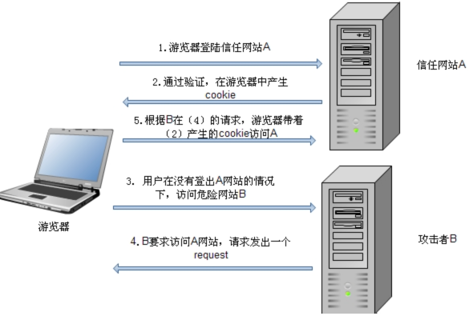
90. 什么是领域模型(domain model)？贫血模型(anaemic domain model)和充血模型(rich domain model)有什么区别？
答：领域模型是领域内的概念类或现实世界中对象的可视化表示，又称为概念模型或分析对象模型，它专注于分析问题领域本身，发掘重要的业务领域概念，并建立 业务领域概念之间的关系。贫血模型是指使用的领域对象中只有setter和getter方法（POJO），所有的业务逻辑都不包含在领域对象中而是放在业 务逻辑层。有人将我们这里说的贫血模型进一步划分成失血模型（领域对象完全没有业务逻辑）和贫血模型（领域对象有少量的业务逻辑），我们这里就不对此加以 区分了。充血模型将大多数业务逻辑和持久化放在领域对象中，业务逻辑（业务门面）只是完成对业务逻辑的封装、事务和权限等的处理。下面两张图分别展示了贫 血模型和充血模型的分层架构。
贫血模型
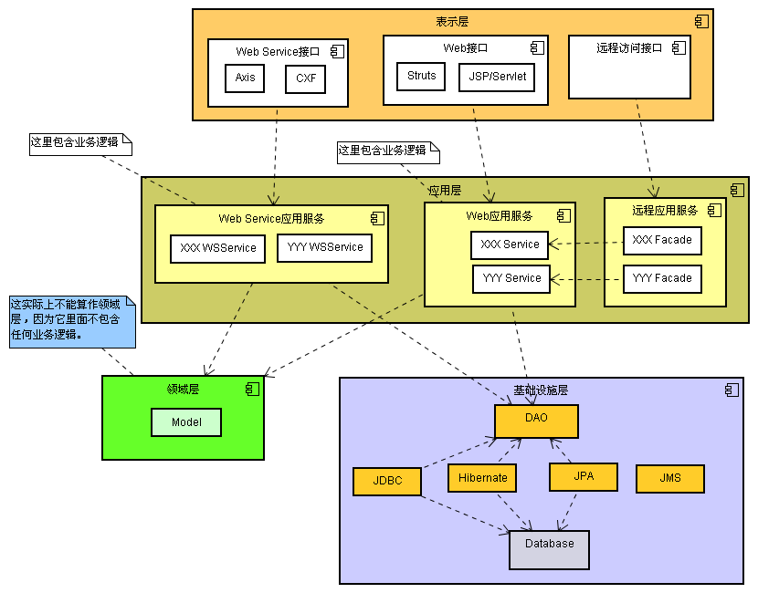
充血模型
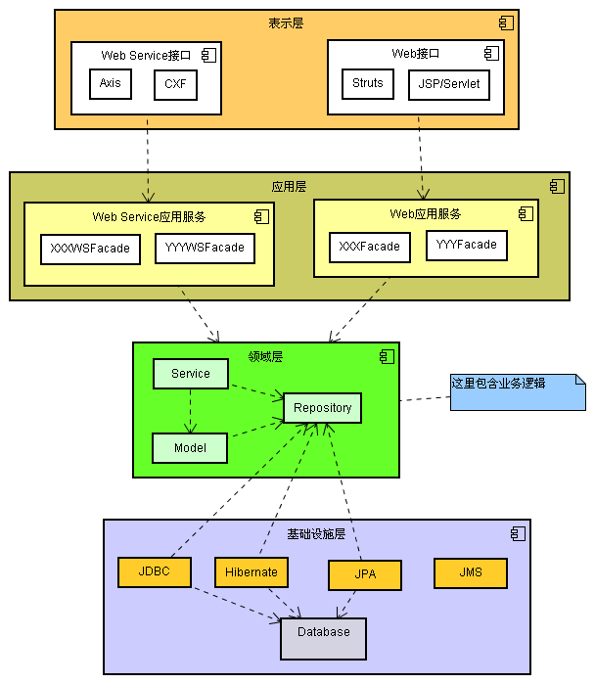
贫血模型下组织领域逻辑通常使用事务脚本模式，让每个过程对应用户可能要做的一个动作，每个动作由一个过程来驱动。也就是说在设计业务逻辑接口的时候，每个方法对应着用户的一个操作，这种模式有以下几个有点：
- 它是一个大多数开发者都能够理解的简单过程模型（适合国内的绝大多数开发者）。
- 它能够与一个使用行数据入口或表数据入口的简单数据访问层很好的协作。
- 事务边界的显而易见，一个事务开始于脚本的开始，终止于脚本的结束，很容易通过代理（或切面）实现声明式事务。
然而，事务脚本模式的缺点也是很多的，随着领域逻辑复杂性的增加，系统的复杂性将迅速增加，程序结构将变得极度混乱。

91. 谈一谈测试驱动开发（TDD）的好处以及你的理解。
答：TDD是指在编写真正的功能实现代码之前先写测试代码，然后根据需要重构实现代码。在JUnit的作者Kent Beck的大作《测试驱动开发：实战与模式解析》（Test-Driven Development: by Example）一书中有这么一段内容：“消除恐惧和不确定性是编写测试驱动代码的重要原因”。因为编写代码时的恐惧会让你小心试探，让你回避沟通，让你 羞于得到反馈，让你变得焦躁不安，而TDD是消除恐惧、让Java开发者更加自信更加乐于沟通的重要手段。TDD会带来的好处可能不会马上呈现，但是你在 某个时候一定会发现，这些好处包括：
- 更清晰的代码 — 只写需要的代码
- 更好的设计
- 更出色的灵活性 — 鼓励程序员面向接口编程
- 更快速的反馈 — 不会到系统上线时才知道bug的存在
补充：敏捷软件开发的概念已经有很多年了，而且也部分的改变了软件开发这个行业，TDD也是敏捷开发所倡导的。
TDD可以在多个层级上应用，包括单元测试（测试一个类中的代码）、集成测试（测试类之间的交互）、系统测试（测试运行的系统）和系统集成测试（测 试运行的系统包括使用的第三方组件）。TDD的实施步骤是：红（失败测试）- 绿（通过测试） - 重构。关于实施TDD的详细步骤请参考另一篇文章《测试驱动开发之初窥门径》。
在使用TDD开发时，经常会遇到需要被测对象需要依赖其他子系统的情况，但是你希望将测试代码跟依赖项隔离，以保证测试代码仅仅针对当前被测对象或方法展开，这时候你需要的是测试替身。测试替身可以分为四类：
- 虚设替身：只传递但是不会使用到的对象，一般用于填充方法的参数列表
- 存根替身：总是返回相同的预设响应，其中可能包括一些虚设状态
- 伪装替身：可以取代真实版本的可用版本（比真实版本还是会差很多）
- 模拟替身：可以表示一系列期望值的对象，并且可以提供预设响应
Java世界中实现模拟替身的第三方工具非常多，包括EasyMock、Mockito、jMock等。

